Communiqué de presse
Zurich, le 29 janvier 2021

Soutien et reconnaissance pour les personnes atteintes de « Covid long »

La pandémie de coronavirus s’accompagne d’un nouveau syndrome : le « Covid long » – conséquences durables d’une infection au COVID-19. Au printemps 2021, la plateforme en ligne « Altea – Long-COVID-Netzwerk » (réseau Covid long) permettra l’échange de connaissances et d’expériences entre personnes concernées et professionnels de santé. LUNGE ZÜRICH soutient ce projet dont elle est à l’origine.

Beaucoup de patientes et patients Covid-19 souffrent de conséquences durables de la maladie, et même des personnes atteintes de formes atténuées évoquent des symptômes persistants. Or globalement, le Covid long n’est pas encore assez pris en considération : les personnes atteintes et leurs proches se sentent souvent livrés à eux-mêmes, à leurs craintes, symptômes et questionnements. Le milieu scientifique manque de connaissances pour des traitements adaptés.

Point de contact pour les personnes atteintes de Covid long
La plateforme en ligne « Altea – Long-Covid-Netzwerk » (réseau Covid long) entend y remédier et améliorer la qualité de vie des personnes atteintes de Covid long. Altea ne vise pas seulement à les accompagner sur les questions médicales, elle a aussi pour vocation d’être un point de contact sur le plan social, professionnel et familial. La plateforme – pour l’instant numérique – promeut les échanges entre personnes concernées et professionnels de santé. De plus, des médecins, thérapeutes, chercheuses et chercheurs et scientifiques y partagent leurs expériences et connaissances sur les effets à long terme du Covid-19 et publient des informations étayées. L’idée est de sensibiliser le public à cette nouvelle pathologie. « Altea prend les personnes concernées au sérieux et leur offre, ainsi qu’à leurs proches, un lieu où trouver des informations sérieuses, basées sur des connaissances scientifiques – et la possibilité d’échanger avec d’autres personnes concernées », souligne le Prof. Dr Milo Puhan, directeur de l’Institut d’épidémiologie, de biostatistique et de prévention, Université de Zurich et membre du comité de LUNGE ZÜRICH.

Dans un deuxième temps, Altea proposera aussi des prestations en chair et en os, notamment de conseil. La plateforme repose sur une approche de co-création : les personnes concernées, les proches et les professionnels de santé participent ensemble au fonctionnement et au succès de la plateforme et en sélectionnent les contenus.

Un réseau avec de nombreux partenaires
LUNGE ZÜRICH, à l’origine d’Altea, souhaite faire de la plateforme un centre de compétence pour le Covid long en collaboration avec des personnes concernées, professionnels de santé, organisations et prestataires de service.

Les personnes intéressées peuvent d’ores et déjà s’abonner gratuitement à la newsletter sur le site web. La plateforme sera progressivement mise en place dans les semaines à venir.
www.altea-netzwerk.ch
www.lunge-zuerich.ch/altea-netzwerk

Altea
Le nom « Altea » vient du grec ancien « Althaíā » et du latin « Althaea », pouvant se traduire par « qui possède des pouvoirs de guérison », « qui prend soin ».
Il est lié à l’idée de guérir, de prendre soin de soi-même – des aspects essentiels par rapport aux conséquences durables du Covid-19. www.altea-netzwerk.ch

Lunge Zürich: Hilft. Informiert. Wirkt.
L’association Lunge Zürich s’engage depuis plus de 100 ans pour des poumons sains et une meilleure qualité de vie pour les personnes atteintes de maladies pulmonaires. Elle est l’interlocutrice pour toutes les questions concernant les poumons, la santé pulmonaire, l’air et la respiration et propose des prestations globales de conseil et d’accompagnement des personnes souffrant de maladies pulmonaires comme la BPCO, l’asthme, la tuberculose ou l’apnée du sommeil.
À travers son offre, l’association préserve et améliore la qualité de vie des personnes souffrant de maladies respiratoires et de leurs proches et contribue de façon significative à la prévention, au dépistage précoce et à l’étude des maladies pulmonaires, ainsi qu’à garantir une bonne qualité de l’air.

Retour aux origines : en fondant le réseau Altea, LUNGE ZÜRICH est fidèle à sa devise « Hilft. Informiert. Wirkt. » (« Soutient. Informe. Agit. ») et à sa tradition plus que centenaire. En 1908, la tuberculose a été l’élément déclencheur de la fondation. Aujourd’hui, l’association se trouve dans une situation similaire face au Covid-19.

L’association Lunge Zürich est une organisation sans but lucratif dénommée LUNGE ZÜRICH. www.lunge-zuerich.ch

Matériel visuel
Du matériel visuel adapté peut être téléchargé via le lien suivant :
https://we.tl/t-HhxbfDjJAX

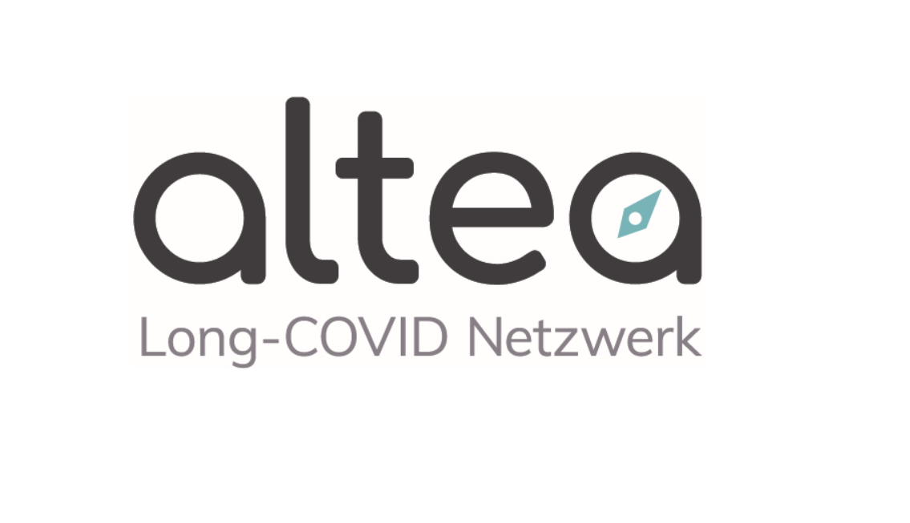
Symbolbild_Long-COVID-Symptome_2 Symbolbild_Long-COVID-Symptome_1 Logo « Altea – Long-COVID-Netzwerk » small und medium

Contact
Tanja Sele, responsable par intérim Communication et Marketing
Téléphone 044 268 20 34, pr@lunge-zuerich.ch

Demandes en dehors des horaires d’ouverture
Michael Schlunegger, directeur de LUNGE ZÜRICH
Téléphone 044 268 20 19, pr@lunge-zuerich.ch

